**PRIMER CONGRESO ARGENTINO**

**DE JUSTICIA CONSTITUCIONAL**

**XXXI ENCUENTRO INTERNACIONAL**

**DE JUSTICIA CONSTITUCIONAL**

**FECHA DEL EVENTO**

3 y 4 de octubre de 2016

**LUGAR**

MERCURE IGUAZU HOTEL IRU

Selva Iryapu S N - Predio 600 Has

3370 PUERTO IGUAZU MISIONES - ARGENTINA

Teléfono: (+54)3757/493300 - Fax: (+54)3757/493301

Dirección electrónica: [h8431- re@accor.com](mailto:h8431-%20re@accor.com).

**TEMA**

*“LA JUSTICIA CONSTITUCIONAL INTERNACIONAL Y REGIONAL”*

*Aspectos políticos, filosóficos y jurídicos*

**INDICE**

***ACTO INAUGURAL*** 3

**PANEL I** 4

***LA JUSTICIA CONSTITUCIONAL EN EL ORDEN PROVINCIAL*** 4

**PANEL II** 5

***JUSTICIA CONSTITUCIONAL DE LA FAMILIA Y MINORIDAD. DERECHOS SOCIALES.*** 5

**PANEL III** 5

***LA JUSTICIA CONSTITUCIONAL REGIONAL*** 5

**PANEL IV** 6

***LA JUSTICIA CONSTITUCIONAL AMBIENTAL (1)*** 6

***JUSTICIA CONSTITUCIONAL AMBIENTAL (2)*** 7

**PANEL V** 8

***LA JUSTICIA CONSTITUCIONAL Y LOS DERECHOS HUMANOS (1)*** 8

***LA JUSTICIA CONSTITUCIONAL Y LOS DERECHOS HUMANOS (2)*** 9

**PANEL VI** 9

***LA JUSTICIA CONSTITUCIONAL Y EL LITIGIO ESTRUCTURAL. JUSTICIA SOCIAL.*** 9

**PANEL VII** 10

***JUSTICIA CONSTITUCIONAL, DERECHO ADMINISTRATIVO Y PUEBLOS ORIGINARIOS*** 10

**PANEL VIII** 11

***JUSTICIA CONSTITUCIONAL Y NUEVAS TENDENCIAS*** 11

**PANEL IXaquiroga@aqlabogados.com.pe** 11

***JUSTICIA CONSTITUCIONAL Y TRATADOS INTERNACIONALES*** 11

**PANEL X** 12

***JUSTICIA CONSTITUCIONAL TRANSNACIONAL*** 12

**ACTO DE CLAUSURA** 13

**COMITÉ ORGANIZADOR** 13

**ENTIDADES AUSPICIANTES** 14

**CRONOGRAMA DE ACTIVIDADES**

**Lunes 3 de octubre**

**09:00 horas.** Acreditación

**10,00 horas.**

***ACTO INAUGURAL***

* DR. HUGO PASSALACQUA (Argentina). Gobernador de la Provincia de Misiones.
* DR. PATRICIO MARANIELLO (Argentina). Presidente General del Congreso. Presidente de la Asociación Argentina de Justicia Constitucional –AAJC-.
* DR. PABLO CLUSELLAS (Argentina). Secretario Legal y Técnico de la Nación.
* DR. JUAN BAUTISTA MAHIQUES (Argentina). Consejero de la Magistratura de la Nación.
* DR. ANDRES EDUARDO VELANDIA CANOSA (Colombia). Presidente de la Asociación Mundial de Justicia Constitucional.

**11,30 horas**

***CONFERENCIA INAUGURAL***

* DRA. GERTRUDE LÜBBE-WOLFF (Alemania). Former Judge of the Federal Constitutional Court.

Tema: *Cultures Of Deliberation In Apex Courts* (La cultura de la  
deliberación en Tribunales Constitucionales)

**Moderador**: DR. JORGE BERCHOLC (Argentina). Director del Instituto de Estudios Políticos y del Estado.

**PANEL I**

***LA JUSTICIA CONSTITUCIONAL EN EL ORDEN PROVINCIAL***

**12,00 horas**

* DR. FEDERICO JOSÉ GALLO QUINTIAN (Argentina). Juez Contencioso Administrativo de la Provincia de Buenos Aires.
* DR. ALFREDO GUSMAN (Argentina). .Juez de la Cámara Civil y Comercial de la Nación.
* DR. HUGO PRIETO (Argentina). Miembro de la AAJC.
* DRA. PAULA LAGOS (Argentina). Defensora Oficial de la ciudad de Buenos Aires.
* Dr. DIEGO ISABELLA (Argentina). Director de la Escuela del Cuerpo de Abogados del Estado –ECAE-.

**Presidente de panel**: DR. ARTURO DUMON (Argentina). Juez de la Cámara Civil y Comercial de Entre Ríos.

**Moderador:** DR. JUAN FENTANES (Argentina). Miembros de la AAJC.

**13,00 horas**. Almuerzo libre

**PANEL II**

***JUSTICIA CONSTITUCIONAL DE LA FAMILIA Y MINORIDAD. DERECHOS SOCIALES.***

**15,00 horas**

* DRA. GLADYS E. MIDON (Argentina). Profesora Titular de Derecho Procesal Civil y Comercial Facultad de Derecho – Universidad Nacional del Noroeste.
* DR. GIOVANNY FRANCISCO NIÑO CONTRERAS (Colombia)**.** Miembro extranjero de la AAJC.

**Presidenta de Panel:** GREGORIO ELJACH PACHECO (Colombia).Secretario General del Senado de la República de Colombia.

**Moderador**: DRA. VIVIANA GAMBERALE NAVARRO (Argentina)**.** Jueza Civil y Comercial de Misiones.

**PANEL III**

***LA JUSTICIA CONSTITUCIONAL REGIONAL***

**16,00 horas.**

* DR. RICARDO ROJAS (Paraguay). Miembro extranjero de la AAJC.
* DR. RICARDO APARECIDO DE SOUTO (Brasil). Miembro extranjero de la AAJC.
* DR. FRANCISCO ACEVEDO MOREL (Paraguay).
* DR. HUMBERTO URQUIZA MARTINEZ (México). Consejero Electoral propietario del Consejo General del Instituto Electoral de Michoacán.

DR. JUAN MARCELINO GONZALEZ GARCETE (Paraguay). Defensor Público del Ministerio de la Defensa Pública de Paraguay.

DR. ANTONIO MINHOTO (Brasil). Miembro extranjero de la AAJC

**Presidente del Panel:** DR. ALBERTO LUGONES. Juez de la Cámara Federal de San Martin. Secretario General de la AAJC (Argentina).

**Moderador:** DRA. NORMA BELIXAN (Argentina). Miembro de la AAJC

**17,30 Horas.** Coffee Break

**PANEL IV**

***LA JUSTICIA CONSTITUCIONAL AMBIENTAL (1)***

**18,00 horas.**

* DR. FERNANDO BARRIONUEVO. Vocal titular de la AAJC. (Argentina).
* DR. OVER HUMBERTO SERRANO SUÁREZ (Colombia). Catedrático de la Universidad Libre de Colombia.
* DR. MARCELO LÓPEZ ALFONSÍN (Argentina). Juez Contencioso Administrativo y Tributario de la ciudad de Buenos Aires.
* DR. EDGAR ANDRES QUIROGA NATALE (Colombia). Abogado Asesor del Ministerio del Interior y de Justicia de Colombia.

**Presidenta del Panel:** DRA. AMANCAY HERRERA (Argentina). Directora del Instituto de Derecho Ambiental de la AAJC.

**Moderadora:** DRA. SILVIA POLENTA (Argentina) Miembro del Instituto de Derecho Ambiental de la AAJC.

***JUSTICIA CONSTITUCIONAL AMBIENTAL (2)***

**19,00 horas**

* DR. CINTIA OGAS MENDES (Argentina). Asesora Legal en la Secretaría de Ambiente y Desarrollo Sustentable.
* DRA. LUCIANA ABREU (Argentina). Coordinadora General del Programa de Derecho del Cambio Climático.
* DRA. YULIANA HERRERA (Colombia). Miembro extranjera de la AAJC.
* DR. LUIS ARTURO ROA (Colombia). Miembro de la Asociación Mundial de Justicia Constitucional.
* DRA. CELIA MANZAN (BRASIL). Miembro de la Asociación Mundial de Justicia Constitucional.
* DRA. MARIA CRISTINA ZEBALLOS DE SISTO (Argentina). Miembro del Instituto de Derecho Ambiental de la AAJC.

**Presidente de Panel:** DR. LEONARDO VILLAFAÑE (ARGENTINA). Secretario del Consejo de la Magistratura de la provincia de Misiones.

**Moderadora**: CECILIA RODRIGUEZ RUFFINO (Argentina). Auditora de la Auditoría General de Salta.

**Martes 4 de octubre**

**PANEL V**

***LA JUSTICIA CONSTITUCIONAL Y LOS DERECHOS HUMANOS (1)***

**09,00 horas**

* DR. FLAVIO LOWENROSEN (Argentina). Director del Suplemento de Derecho del Usuario y Consumidor de El dial.
* DR. MARCELO JUAN SEGÓN (Argentina). Juez Contencioso Administrativo y Tributario de la ciudad de Buenos Aires.
* DR. PABLO MANTARAS (Argentina). Juez Contencioso Administrativo y Tributario de la ciudad de Buenos Aires.

**Presidenta del Panel**: DRA. IVANA CENTANARO (Argentina). Secretaria Judicial de la Fiscalia General de la ciudad de Buenos Aires.

**Moderador:** DR. LIMAY LOREDO BADER (Argentina). Miembro de la AAJC

***LA JUSTICIA CONSTITUCIONAL Y LOS DERECHOS HUMANOS (2)***

**10,00 horas**

* DRA. ANA VALERIA GUERCI ROMERO (Argentina). Docente en la Universidad Nacional de San Juan.
* DRA. ALINNE CARDIM ALVES (Brasil). Miembro de la Asociación Mundial de Justicia Constitucional.

**Presidenta del Panel:** DR. ALBERTO BIGLIERI (Argentina). Miembro de la AAJC.

**Moderadora:** DRA. ANALÍA VILLAR. Directora del Instituto de Derechos Humanos a la Paz. (Argentina)

**PANEL VI**

***LA JUSTICIA CONSTITUCIONAL Y EL LITIGIO ESTRUCTURAL. JUSTICIA SOCIAL.***

**11,30 Horas**.

* DR. JUAN CORVALÁN (Argentina). Fiscal General Adjunto Contencioso Administrativo y Tributario de la ciudad de Buenos Aires
* DRA. GISELA ZINGARETTI (Argentina). Miembro de la AAJC
* DR. MARCO AURELIO SERAU JUNIOR (Brasil). Director Científico-Adjunto del IBDP - Instituto Brasileiro de Direito Previdenciário.

**Presidenta de Panel:** DRA. IRIDE ISABEL MARIA GRILLO (Argentina). Jueza del Tribunal Superior de Justicia de la Provincia de Chaco.

**Moderador:** DR. GUILLERMO SIMON (Argentina). Miembro de la AAJC.

**PANEL VII**

***JUSTICIA CONSTITUCIONAL, DERECHO ADMINISTRATIVO Y PUEBLOS ORIGINARIOS***

**12,30 horas**

* DR. ALEJANDRO SPESSOT (Argentina). Director General de Asuntos Jurídicos del Ministerio de Cultura de la Nación.
* DR. HENRY EYNER ISAZA (Panamá). Miembro del Instituto Panamericano de Derecho Procesal.
* DR. AGUSTIN PESCE (Argentina). Director de Información Financiera de la Nación (UIF)

**Presidente de Panel** DR. JAVIER BARRAZA. Director del Instituto de Derecho Administrativo de la AAJC (Argentina)

**Moderador:** DR. HUGO ZARAGOZA (Argentina). Director del Instituto de Derecho Animal de la AAJC.

**13,30 horas.** Almuerzo libre.

**PANEL VIII**

***JUSTICIA CONSTITUCIONAL Y NUEVAS TENDENCIAS***

**15,00 Horas.**

* DR. FRANCISCO JAVIER DIAZ REVORIO (España). Catedrático de la Universidad de Castilla La Mancha.
* DR. ADRIANO SANT’ ANA PEDRA (Brasil). Profesor de Direito de Vitoria, FDV, Brasil.
* DR. ANIBAL QUIROGA LEÓN (Perú). Profesor Principal y ex Editor General de la Revista *Derecho-PUC* de la Facultad de Derecho de la Pontificia Universidad Católica del Perú.

**Presidente de Panel:** DR. JORGE OMAR BERCHOLC (Argentina).Director del Instituto de Estudios Políticos y del Estado de la AAJC**.**

**PANEL IX**

***JUSTICIA CONSTITUCIONAL Y TRATADOS INTERNACIONALES***

**16,30 horas**

* DR. EDUARDO JAVIER JOURDAN (Argentina). Miembro de la AAJC,
* DR. CARLOS LUQUE (Argentina). Miembro de la AAJC.
* DR. JAIME ALFONSO CUBIDES CARDENAS (Colombia). Miembro extranjero de la AAJC.
* DRA. MARIA JOSÉ MAJANO CAÑO (España). Docente s*e Postgrado* en la Facultad de Ciencias Jurídicas y Sociales de Toledo, Universidad de Castilla-La Mancha.

**Presidente de Panel:** MARIO MIDÓN (Argentina). Profesor Titular de Derecho Constitucional en la Facultad de Derecho Ciencias Sociales y Políticas de la Universidad del Noreste.

**Moderador:** DR. JORGE MOYA (Argentina). Miembro de la AAJC.

**ACTO DE CLAUSURA**

**18,00 horas**.

* DR. MARCELO PÉREZ. (Argentina). Ministro de Gobierno de la Provincia de Misiones. (Argentina)
* DRA. GABRIELA VAZQUEZ (Argentina) Consejera de la Magistratura de la ciudad de Buenos Aires.
* DRA. WENDY MOLINA (Ecuador). Presidenta Encargada de la Corte Constitucional de Ecuador.
* DR. PATRICIO MARANIELLO (Argentina). Presidente la AAJC

# **COMITÉ ORGANIZADOR**

PRESIDENTE

* DR. PATRICIO MARANIELLO

MIEMBROS

* DR. MARCELO PEREZ
* DR. JORGE BERCHOLC
* DR. JAVIER BARRAZA
* DR. JUAN FENTANES
* DR. FERNANDO BARRIONUEVO
* DRA. NORMA BELIXAN
* SR. CARY MACENA
* DRA. PRISCILA FERRARI

**ENTIDADES AUSPICIANTES**

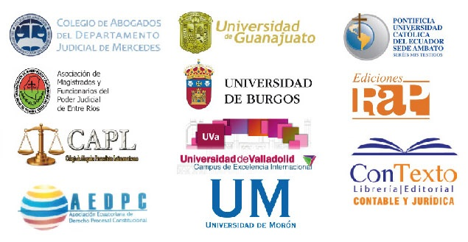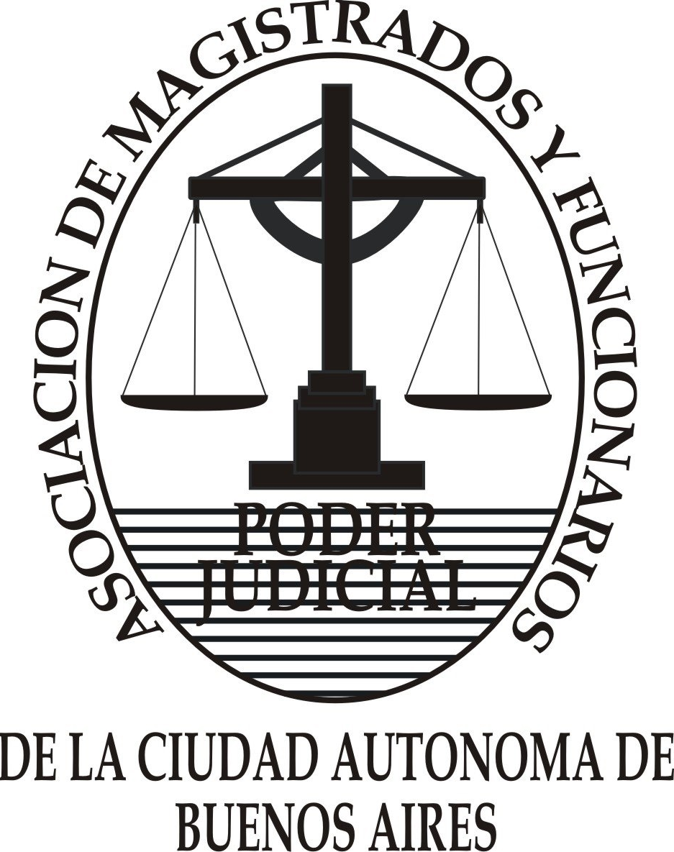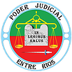

PROGRAMA NACIONAL DE POSGRADOS DE CALIDAD

